彰化縣頂番國小114學年度音樂課教案設計
教學科目 | 藝文領域（音樂） |  | 教案設計者/教學者 |  | 林純毓
教學班級 | 頂番國小三年級 |  | 教材來源 |  | 康軒三上藝文課本
教學日期 | 114年10月13日 |  | 教學時間 |  | 本教學活動為一節課40分鐘
教學單元 | 第一單元：認識四分音符與八分音符
教 學 研 究
學習重點 | 學習表現 | 1-II-1能透過聽唱、聽奏及讀譜，建立與展現歌唱及演奏的  基本技巧。 |  | 核心素養 |  | 藝-E-B1  理解藝術符號，  以表達情意觀點。
學習重點 | 學習內容 | 音E-II-2 簡易節奏樂器、曲調樂器的基礎演奏技巧。 |  |  |  | 藝-E-B1  理解藝術符號，  以表達情意觀點。
學習目標 | 透過演唱與肢體活動，體驗不同的節奏。  使用鈴鼓樂器拍擊練習節奏
教學法 | 節奏律動、歌曲帶動唱
教學資源 | 音符圖卡、白板筆、教學電子書
教 學 流 程
具體目標 | 教學活動(分為準備活動、發展活動、綜合活動) |  |  |  |  | 教學評量/備註
認識到四分音符和八分音符節奏， 並掌握拍子的節奏。 | 準備活動：  (一)教師準備： 1.音符圖卡 2.小白板 3.電子書  (二)學生準備： 1.課本 2.鉛筆橡皮擦  發展活動：  認識4分音符(踏)與八分音符(踢踢):  教師將四分音符與八分音符卡貼在小白板上，  了解兩個節奏的差別。  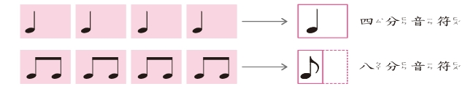  之後請學生先念出這段節奏唱名，再邊念邊做出踏腳和拍手的動作  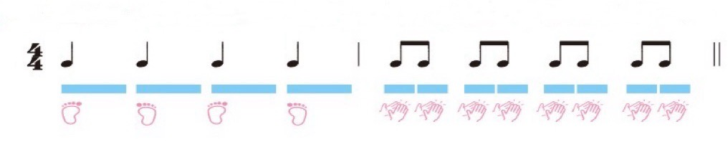  熟悉節奏之後，老師將音符排列不一樣的模式，用鈴鼓帶著小朋友一起來拍打節奏。例如:  1：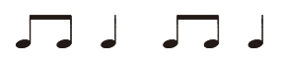 2：3：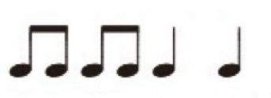 |  |  |  |  | ＊實作評量：能正確拍打出 與的節奏，並運用肢體律動(踏腳和拍手)表現  ＊口語評量  ㈡能模仿教師念出〈阿公拍電腦〉的節奏。
（唸謠）  替換不同的語言來練習節奏 | 綜合活動：習念念謠〈阿公拍電腦〉  1.教師先範念一次念謠〈阿公拍電腦〉，讓學生感受語言與節奏的韻律。  2.教師說明歌詞中「拍電腦」意思是使用電腦「烏白走」和「亂亂跳」表示到處亂跑，形容阿公找不到鍵盤的注音符號位置，就像符號亂跑亂跳似的，「想欲哭」表示很想哭。這首生動的念謠，以活潑的節奏呈現阿公使用電腦時，找不到注音符號和英文字鍵的窘境。  3.瞭解歌詞後請學生拍念此曲節奏，並念出節奏唱名。  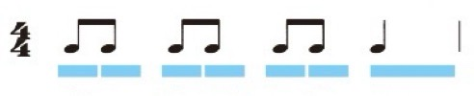踢踢 踢踢 踢踢 踏  4.練習完節奏後，再帶著學生一起來唸謠這首  〈阿公拍電腦〉  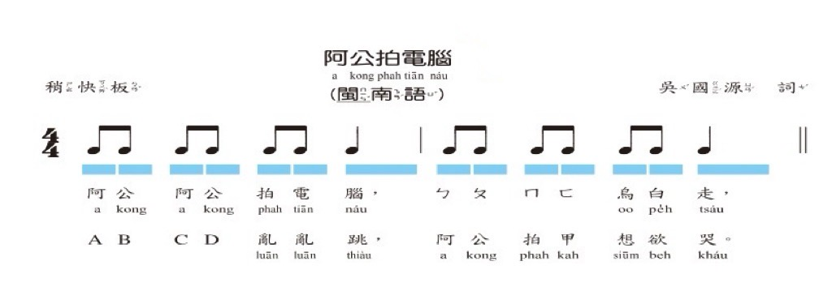  ★綜合歸納：在本節課你學到了什麼？
本 節 結 束

